А Д М И Н И С Т Р А Ц И Я
ЗОЛОТОДОЛИНСКОГО СЕЛЬСКОГО ПОСЕЛЕНИЯ
ПАРТИЗАНСКОГО МУНИЦИПАЛЬНОГО РАЙОНА

ПОСТАНОВЛЕНИЕ

13 февраля 2018 г. село Золотая Долина № 8-п

Об усилении противопожарной защиты сел Золотодолинского сельского поселения Партизанского муниципального района в пожароопасный весенний период 2018 года

Руководствуясь Федеральным законом от 06.10.2003 № 131-ФЗ «Об общих принципах организации местного самоуправления в Российской Федерации», Федеральным законом от 21.12.1994 № 69-ФЗ «О пожарной безопасности», Федеральным законом от 22.02.2008 года № 123-ФЗ «Технический регламент о требованиях пожарной безопасности», Федеральным законом от 25 апреля 2012 г. № 390 «О противопожарном режиме», Постановлением Правительства РФ от 18 августа 2016 г. № 807 «О внесении изменений в некоторые акты Правительства РФ по вопросу обеспечения пожарной безопасности территорий», Уставом Золотодолинского сельского поселения Партизанского муниципального района
ПОСТАНОВЛЯЮ:
1.Утвердить план мероприятий по защите населенных пунктов Золотодолинского сельского поселения Партизанского муниципального района от природных пожаров в пожароопасный весенний период 2018 года (приложение №1)
2. Обеспечить координацию всех мероприятий по защите населенных пунктов и объектов от пожаров на подведомственной территории.
3. Представить до 16 февраля 2018года в отдел надзорной деятельности по Партизанскому муниципальному району Главного управления МЧС России по Приморскому краю, краевое государственное казенное учреждение «18 отряд противопожарной службы по охране Партизанского муниципального района» графики проведения контролируемых отжигов сухой травянистой растительности.
4.Обнародовать настоящее постановление в установленном порядке.

5.Контроль за выполнением постановления оставляю за собой.

Глава Золотодолинского
сельского поселения М. И. Матвеенко
Приложение №1
к Постановлению № 8-п
от 13 февраля 2018г.
План мероприятий по защите населенных пунктов Золотодолинского сельского поселения от природных пожаров

№ п/п | Наименование мероприятий | Срок исполнения
1 | Главе Золотодолинского сельского поселения  - обеспечить координацию всех мероприятий по защите населенных пунктов и объектов от пожаров на подведомственной территории;  - совместно с ОНД Партизанского МР организовать целевые (оперативные) проверки уровня пожарной безопасности территорий и объектов сел, Золотая Долина и Перетино, расположенных в непосредственной близости от лесных массивов;  - продолжить работы по расширению минерализованной противопожарной полосы, расположенной с южной стороны с.Золотая Долина, по ул.Центральная от дома № 130 до дома № 154;  - создать в целях пожаротушения условия для забора в любое время года воды из источников наружного водоснабжения, расположенных в сельских населенных пунктах и на прилегающих к ним территориях | В весенний период
2 | Директору МКУ «АХУ» (С.Г.Солодкая)  - организовать работу по очистке населенных пунктов от сухой травянистой растительности и мусора с вывозом собранного на полигон твердых бытовых отходов;  -организовать проведение рейдов по проверке соблюдения правил благоустройства территорий общего пользования населенных пунктов.  -провести мероприятия по очистке существующих минерализованных противопожарных полос, исключающих возможность переброса огня на села сельского поселения, при луговых и лесных пожарах;  -в теплое время провести работы по углублению определенных мест забора воды для нужд пожаротушения. | В весенний период
3 | Специалисту МКУ «АХУ» (В. Р. Гусарова):  -через сходы граждан, информационные встречи, средства массовой информации организовать целенаправленную информационно-пропагандистскую работу среди населения по вопросам соблюдения правил пожарной безопасности в лесах, прилегающих к населенным пунктам.  -продолжить разъяснительную работу среди населения о необходимости скоса и уборки сухой травы на территориях прилегающих к домовладению, а также о запрете сжигания сухой травы и сгораемого мусора в границах населенных пунктов и за их пределами.  -провести обучение населения мерам пожарной безопасности и действиям в случае пожара  - организовать оповещение населения и подразделений Государственной противопожарной службы о пожарах | Постоянно.
4 | Руководителям предприятий, организаций и учреждений:  -систематически проводить работу по очистке территории предприятий, организаций, учреждений от сгораемого мусора, сухой травы, создать условия для беспрепятственного подъезда пожарных автомобилей ко всем зданиям и сооружениям водоисточникам, местам размещения средств тушения пожаров;  -в соответствии с нормами по пожарной безопасности укомплектовать внутренние системы пожаротушения рукавами и стволами  -провести занятия с рабочими и служащими по действиям в случае возникновения пожара. | Постоянно  До 31 марта 2018 г  Ежемесячно
5 | Домовладельцам:  -систематически проводить работу по очистке территории домовладения от сгораемого мусора, сухой травы;  -в соответствии с нормами по пожарной безопасности (приложение № 3) укомплектовать домовладения первичными средствами тушения пожара. | Постоянно
6 | Всем владельцам и пользователям территорий, прилегающих к лесу:  - обеспечить очистку территорий от сухой травянистой растительности, пожнивных остатков, валежников, порубочных остатков мусора и других порубочных материалов на полосе не менее 10 метров от леса либо отделить лес противопожарной минерализованной полосой шириной не менее 0,5 метра либо иным противопожарным барьером. | В весенний период
7 | Рекомендовать Владивостокскому филиалу Всероссийского добровольного пожарного общества (ВДПО) – председатель Северина В. А.:  - вести работу с населением по пропаганде и распространению знаний в области пожарной безопасности, по подготовке населения к действиям по предупреждению и тушению пожаров;  - принимать участие в локализации и тушении пожаров, спасении людей и имущества до прибытия пожарных нарядов. | В пожароопасный период
8 | Рекомендовать КГКУ 18 ОПС обеспечить противопожарную защиту населенных пунктов сельского поселения в случае угрозы распространения пожара (пала) в границах населенных пунктов. | Весь период

Приложение №2
к Постановлению № 8-п
от «13» февраля 2018г.

Перечень первичных средств пожаротушения и противопожарного инвентаря
для помещений и строений, принадлежащих гражданам

№ п/п | Наименование зданий и помещений | Защищаемая площадь | Средства пожаротушения и противопожарного инвентаря
 |  |  | огнетушитель | Ящик с песком емкостью 0,5 куб.м., лопата | Бочка с водой 0,2 куб.м и ведро | Багор, топор
1 | Жилые дома коттеджного типа для постоянного проживания | Здание | 2 | - | 1* | -
2 | Дачи и иные жилые здания сезонного проживания людей | Здание | 2* | - | 1* | -
3 | Индивидуальные гаражи | Гараж | 2 | - | - | -
4 | Сараи, бани, хозяйственные постройки,гаражные кооперативы и товарищества | Группа построек | - | 1 | 1 | 1-1

* - в летний период года

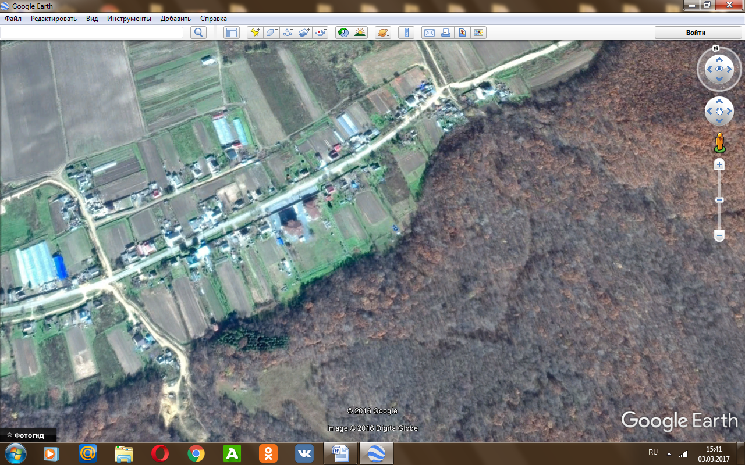
с.Золотая долина.
Противопожарная полоса ш =10 м д =700 м
( южная часть села ул.Центральная от д №130 до д №154)

